**[МАУ "Редакция газеты "Вести"](https://partizansk-vesti.ru/" \o "МАУ \"Редакция газеты \"Вести\" \» )**

[**Партизанск: итоги 2024-го**](https://partizansk-vesti.ru/fakty-i-kommentarii/partizansk-itogi-2024-go/)

**27.12.2024**

[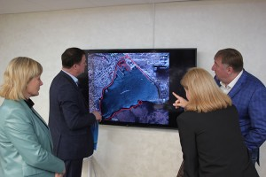](http://partizansk-vesti.ru/wp-content/uploads/2024/12/IMG_2849.jpg)Под Новый год хочется думать только о хорошем, а его в повседневной житейской суете оказывается не так уж и мало. Давайте вместе вспомним, какими были для всего нашего округа уходящие двенадцать месяцев, – самое значимое, серьезное, позитивное.

Начнем с вопросов экономических. Самое масштабное строительство, безусловно, развернулось в Лозовом, где идет расширение Партизанской ГРЭС, которой недавно исполнилось 70 лет. В планах и третья очередь модернизации станции.  
В этом году в районе 73-участка резидент Свободного порта Владивосток ООО «Абалон» приступил к строительству завода по переработке рыбы. Его планируют завершить в конце 2025-го, а запустить предприятие в 2026-м. Ожидается, что новое производство привлечет инвестиции на нашу территорию и будет создано более 200 рабочих мест.  
По программе содействия развитию малого и среднего предпринимательства предоставлена финансовая поддержка четырем субъектам малого бизнеса на сумму около 350 тысяч рублей. Шла совместная работа администрации, Центра соцподдержки населения и Центра занятости по оказанию помощи малоимущим гражданам с заключением соцконтрактов. Их было более пятидесяти — в основном выплаты шли тем, кто ищет работу, остальные – на открытие своего дела и в связи с трудной жизненной ситуацией.  
Активно претворялись в жизнь муниципальные программы по обеспечению населения жильем. Из ветхих домов, расположенных на горных выработках, переселено 12 семей — 22 человека. Приобретены и предоставлены малоимущим по договорам соцнайма четыре квартиры. Еще четырнадцать отремонтированы и выделены жителям, состоявшим на учете как нуждающиеся, и десять – по спецнайму детям-сиротам и оставшимся без попечения родителей.  
Две молодые семьи, одна из них многодетная, справили новоселье благодаря социальным выплатам из бюджета для покупки жилья.  
Также снесены и исключены из перечня объектов недвижимости одиннадцать расселенных аварийных многоквартирных домов и двенадцать ветхих, расположенных на шахтовых выработках.

**Светло, чисто, красиво**

В течение года постепенно менялись и благоустраивались сельские и городские улицы, прежде всего благодаря инициативам самих жителей. И на страницах газеты мы не раз писали, как территориальные общественные самоуправления реализуют свои тринадцать проектов, на которые получили финансирование по итогам краевого конкурса.  
[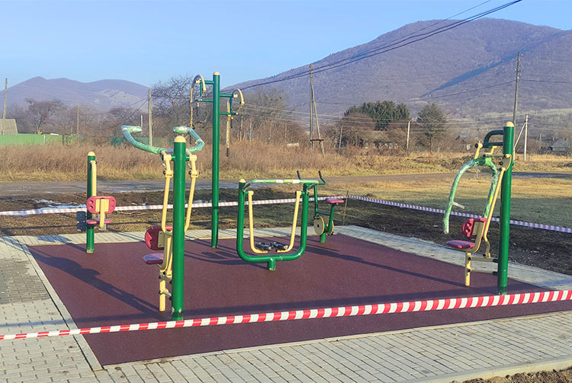](http://partizansk-vesti.ru/wp-content/uploads/2024/11/Itogovyj-rezultat-1.jpg)Напомним, ТОСы «Несвоевка» и «Южный» обустроили по четыре мусорных площадки с новыми баками. «Авангард» создает универсальную спортивную площадку с мини-футбольным полем. В Казанке «Луговая МКД» завершила ремонт дренажной и канализационной систем. Обновили асфальтовое покрытие междворовых проездов «Лазурный», «Лозовый-центр» и «Дворцовый», где еще сделали небольшую парковку.  
Спортивные площадки с искусственным покрытием теперь есть в Бровничах и на Первой шахте, прогрейдирована и подсыпана грунтовая дорога до Ворошиловки. 73-й участок, Янтарный и Тигровой — с уличным освещением и фонарями на солнечных батареях, причем на сельской улице еще и с датчиками движения и беспроводными камерами наблюдения.  
По губернаторской программе «1000 дворов» благо- устроены дворы и установлены детские площадки по улицам Калинина, 1-д, Дворцовой, 2-в, Нагорной, 18 и Мирошниченко, 15-в.  
Помимо этого, новый облик получила территория возле кафе «У ущелья Дарданеллы» в селе Хмельницком на средства краевого бюджета для обустройства территорий, прилегающих к местам туристского показа.

**Уроки и проекты**

[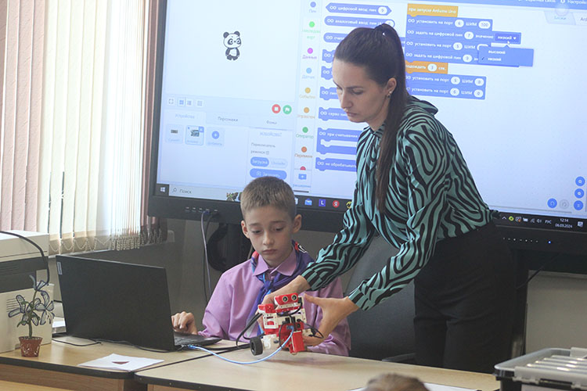](http://partizansk-vesti.ru/wp-content/uploads/2024/12/IMG_8519.jpg)В школах ученики теперь не только получают знания за партами, но и учатся писать проекты и выигрывать на них финансирование. По итогам конкурса инициативного бюджетирования «Молодежный бюджет» во дворе школы №6 уложена брусчатка на площадке, где проходят линейки и утренняя зарядка в летнем лагере. В образовательном центре «Сапсан» создана партерная зона у главного входа, где теперь устраивают мероприятия для детворы. Комфортный проезд и парковка для школьного автобуса появились у корпуса ОЦ «Антарес» на Лазо, 6. И все это – идеи самих учеников, получившие максимум голосов на специальном портале.  
А в результате онлайн-голосования на конкурсе «Твой проект» созданы спортивные площадки для еще двух образовательных центров — «Кристалл» и «Вектор».  
В школах №12, 24 и «Кристалле» теперь тоже есть свои «Точки роста» — современные кабинеты физики, химии, биологии и информатики с ремонтом и оборудованием для лабораторных работ и занятий робототехникой.

**С песнями и книжками**

Довольно насыщенной была культурная жизнь округа, ведь 2024-й был объявлен Годом семьи в России. На более чем 120 мероприятиях побывали свыше 24 тысяч местных жителей. Еженедельно по субботам в библиотеках города проходила акция «Выходные всей семьей». Учреждения культуры участвовали в краевых акциях «Большие выходные» и «Семейная осень».  
На средства гранта по итогам конкурса социальных проектов «Феско – море возможностей» в Центральной городской библиотеке Партизанска устраивали «Семейные выходные», объединяющие взрослых и детей: кинопросмотры, подвижные и настольные игры, встречи с интересными людьми и совместные кулинарные мастерские.  
[](http://partizansk-vesti.ru/wp-content/uploads/2024/12/DSC00096.jpg)Чтобы поддержать участников специальной военной операции, в городском Дворце культуры прошли три благотворительных концерта, а в модельной биб- лиотеке — две ярмарки-продажи. Собрано более 570 тысяч рублей, на которые приобретены дроны, рации, инструменты и многое другое, необходимое бойцам. 6 декабря все учреждения культуры участвовали в акции «Шаг к Победе», связано и передано более 200 пар теплых носков воинам 5-й Краснознаменной ордена Жукова общевойсковой армии.  
Творческие коллективы и отдельные исполнители на 68 конкурсах разных уровней заняли 195 призовых мест, а также выступали на краевых праздниках ко Дню Приморья и Дню отца, на Восточном экономическом форуме.  
Что касается оснащения библиотек, то для детской и филиала №2 в Лозовом закуплены новая мебель и оборудование за счет краевых средств.  
В уходящем году свои юбилеи отметили: 55 лет – клуб села Бровничи, 65 лет – КДЦ «Рассвет» в Углекаменске, 70 лет – клуб села Авангард и 90 лет – Детская библиотека.

**Лыжня и бассейн**

Для развития массового спорта в 2024 году приобрели десять комплектов лыжероллеров, снегоход, стеллажи для хранения лыж, надувную арку «Старт-финиш» для проведения соревнований, генератор, поставили контейнер для хранения инвентаря. Жители могут взять в бесплатный прокат лыжи и коньки на стадионе «Шахтер». В районе станции Наречное создана трасса для беговых лыж.  
В ближайшие годы в Лозовом продолжится развитие спортивно-туристического кластера, включающее строительство круглогодичного бассейна под открытым небом и велобеговой дорожки вокруг озера Теплого. В планах обновление стадиона «Энергетик» и создание реабилитационного центра в помещениях бывшей турбазы «Горные ключи».  
[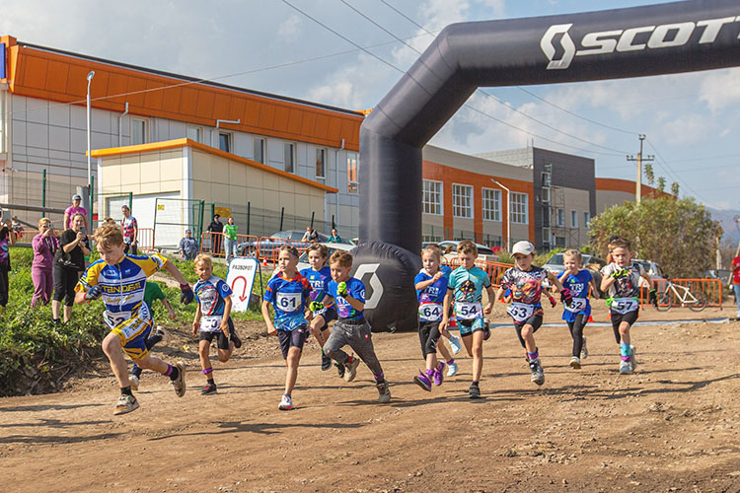](http://partizansk-vesti.ru/wp-content/uploads/2024/12/362623724742727.jpg)Первым этапом будущего кластера на берегу незамерзающего озера Теплого уже стали полностью реконструированная в рамках нацпроекта «Демография» гребная база «Олимпийская» и физкультурно-оздоровительный комплекс, строительство которого завершается.  
Здесь уже проводится краевой ежегодный фестиваль по триатлону «Партизанский спринт», в котором наряду с профессиональными спортсменами и любителями участвует губернатор Приморья Олег Кожемяко.  
До Нового года совсем немного, и новые страницы истории округа в 2025-м будем создавать все вместе, а какими они станут, во многом зависит от нас с вами, уважаемые жители! Создавайте, созидайте и пусть все получится!

<https://partizansk-vesti.ru/fakty-i-kommentarii/partizansk-itogi-2024-go/>

Материалы газеты «Вести»